
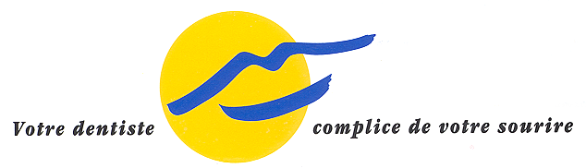

Communiqué de Presse

Contact presse: Docteur Christophe Lequart - 01 44 90 72 80 – christophelequart@ufsbd.fr

L’UFSBD est Centre Collaborateur de l’Organisation Mondiale de la Santé, et organisation officielle de la profession dentaire pour la Santé Publique. L’UFSBD a pour objectif premier de promouvoir en France la Santé et l’Hygiène Bucco-Dentaire en sensibilisant toute la population à son importance et en développant dans la profession dentaire une « conscience de prévention ».

Union Française pour la Santé Bucco-Dentaire
7 rue Mariotte - 75017 Paris - Tél. 01 44 90 72 80 - Fax 01 44 90 96 73
Mail ufsbd@ufsbd.fr - Site www.ufsbd.fr
Monographie
SANTE PARONDONTALE ET SANTE GENERALE
- Situation en France -

Paris le 9 novembre 2007

Cette monographie est issue de différents articles scientifiques parus dans les revues scientifiques internationales suite à l’enquête menée par l’UFSBD, Centre Collaborateur OMS, sur l’état de santé parodontale des français âgés de 35 à 65 ans.

En ce qui concerne l’état de santé gingivale, environ 1 français sur 2 (51,7%) présente une inflammation modérée, 17,4% de français ont des gencives qui saignent et seulement 5% sont atteints de parodontie sévère. Cependant, il est important de souligner que 87,2% des adultes présentent de la plaque dentaire et que dans le cadre des facteurs de risque associés, la consommation de tabac est le facteur prioritaire de l’aggravation de la maladie parodontale. Il a été démontré, par ailleurs, l’association étroite entre maladie parodontale et maladie cardiovasculaire puisque le risque de décès croit avec la sévérité de la maladie parodontale.

Cette enquête est la plus importante jamais conduite en Europe ; l’ensemble de ces résultats incite l’UFSBD à se pencher tout particulièrement sur la problématique de la santé parodontale des français en prévoyant des propositions concrètes de prise en charge de l’éducation et des traitements des maladies parodontales.

Cette monographie qui indique les données sur la santé parodontale peut être obtenue sur demande au siège de l’UFSBD au 01 44 90 72 80 (5,00€ TTC frais de port inclus).

